№8х390
Визитка

Ассоциация

Команда учеников 9 А класса МОУ СОШ с. Пуциловка, Уссурийского городского округа, Приморского края.
Руководитель: Лысенко Надежда Николаевна.

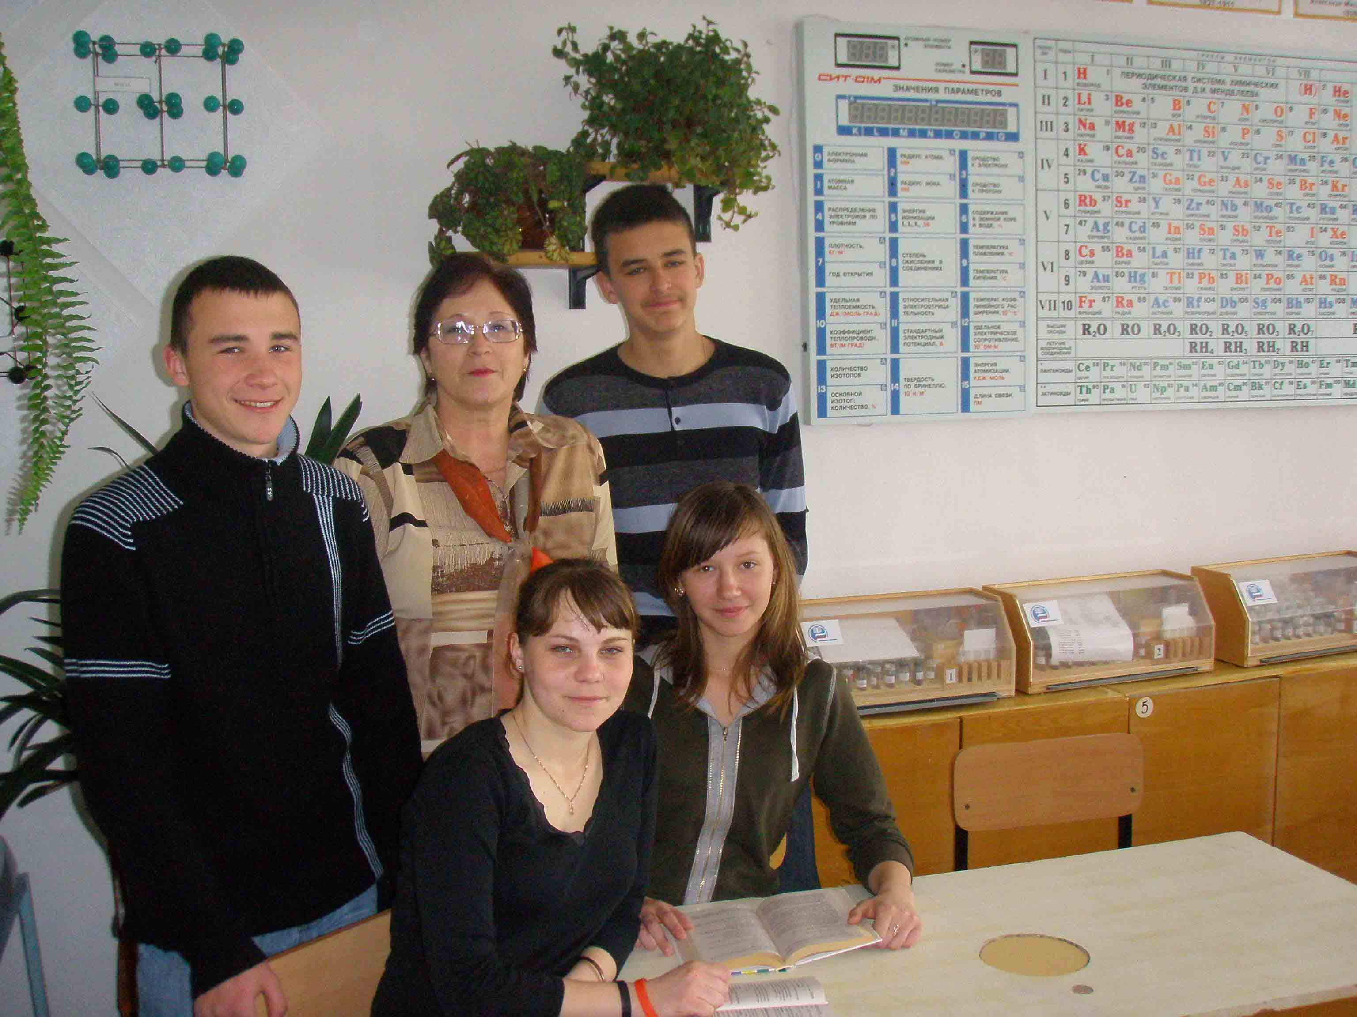

Команда: Иванцов Захар Николаевич,
Воробьёва Яна Александровна ,
Крапивницкий Дмитрий Олегович,
Медведева Маргарита Евгеньевна.

